LABORATORIO I
Prototipo web de FloatMate
Proyecto Integrador de Aula PIA
HTML5 CSS Bootstrap y JavaScript

Presentado por
Tomas Yepes Arboleda

Docente
Julio Cesar Martinez Zarate
Curso de Programación Web

2026

Introducción
En este laboratorio se desarrolla un prototipo inicial de FloatMate, una aplicación web orientada a la gestión de una flota de buses. El trabajo permite aplicar HTML5, CSS y JavaScript para crear cuatro interfaces conectadas mediante hipervínculos y probar su navegación.
Se utiliza Bootstrap 5.3.3 como framework de CSS para organizar las pantallas, los formularios y las tablas. El prototipo permite representar el inicio de sesión, consultar indicadores, registrar vehículos y programar viajes con datos de demostración. Esta entrega corresponde al Front-end y sirve como base para el desarrollo posterior del sistema.

Objetivos

Objetivo general
Desarrollar un prototipo web de FloatMate con HTML5, CSS, Bootstrap y JavaScript que represente las funciones principales de la aplicación y permita validar su navegación.

Objetivos específicos
- Construir cuatro interfaces: inicio de sesión, dashboard, vehículos y viajes.
- Enlazar las páginas mediante hipervínculos para recorrer el prototipo.
- Aplicar Bootstrap y estilos propios para adaptar las interfaces a escritorio y móvil.
- Implementar interacciones básicas con JavaScript, como filtros y validación de formularios.
- Documentar el resultado mediante capturas de las interfaces y conclusiones del laboratorio.

Resumen del Proyecto Integrador de Aula PIA
FloatMate es un Proyecto Integrador de Aula (PIA) que se desarrolla de manera articulada en Programación Web, Ingeniería de Software y Bases de Datos II. Busca organizar vehículos, conductores, rutas y viajes de una flota de buses. La idea surge de la necesidad de reunir información que puede estar dispersa o registrada manualmente, para consultar la disponibilidad de los vehículos y la programación de la operación.
En Programación Web se trabajan las interfaces y su interacción; en Ingeniería de Software, los requisitos, el análisis y el diseño del sistema; y en Bases de Datos II, la organización y gestión de la información. Esta entrega aporta cuatro interfaces con navegación, formularios y datos locales de demostración. Se proyecta avanzar hacia la integración con un Back-end y PostgreSQL, autenticación y roles. El PIA también contempla alcoholemia, consumo de ACPM, incidentes y distancias mediante una API externa, funciones que aún no están implementadas en este prototipo.

Desarrollo del laboratorio

Tecnologías utilizadas
HTML5 define la estructura y los elementos de cada página. Bootstrap aporta la cuadrícula responsive y estilos para tablas, botones y formularios. El archivo styles.css personaliza los colores, la distribución y los ajustes para pantallas pequeñas. JavaScript maneja los registros, las búsquedas, los filtros y los mensajes de validación.
Los archivos de Bootstrap se incluyen en el proyecto para abrir el prototipo sin depender de una conexión a internet. Se utilizan elementos como main, header, nav, section y footer, además de etiquetas asociadas a los campos de los formularios.

Navegación y organización
La entrada es index.html. Al ingresar con las credenciales de demostración se abre dashboard.html. El menú contiene enlaces a dashboard.html, vehiculos.html y viajes.html. El enlace Salir regresa al inicio de sesión. Las cuatro interfaces comparten colores, tipografía y estilos de controles.

Interacciones y alcance
En vehículos se puede buscar por placa o modelo, filtrar por estado y agregar un registro. El formulario comprueba el formato de placa, los campos obligatorios y las placas duplicadas. En viajes se puede buscar por ruta o conductor, filtrar por estado y programar un recorrido con un vehículo disponible. Se validan el origen y el destino, la fecha futura y la coincidencia exacta de vehículo y hora de salida.
Los registros se conservan en localStorage, únicamente en el mismo navegador. El dashboard actualiza sus indicadores a partir de esos registros. La comprobación de viajes no calcula duración ni conflictos por intervalos, porque esa lógica corresponde a una etapa posterior.
El inicio de sesión compara el usuario admin y la contraseña floatmate123 como demostración. No es autenticación real: las páginas pueden abrirse directamente y no existe control de acceso en servidor. El prototipo no utiliza información personal real, una API ni una conexión activa a una base de datos.

Verificación realizada
Se comprobó el ingreso válido e inválido, los enlaces del menú, las búsquedas, los filtros, el registro de vehículos, la detección de una placa duplicada y la programación de un viaje. También se verificó que los registros permanecen al recargar y que el dashboard refleja los cambios. Las cuatro páginas se revisaron en escritorio y en una vista móvil de 390 píxeles de ancho.

Interfaz 1 inicio de sesión
La interfaz solicita usuario y contraseña, permite mostrar u ocultar la contraseña e informa cuando los datos son incorrectos. Se muestran las credenciales de demostración para facilitar la revisión.
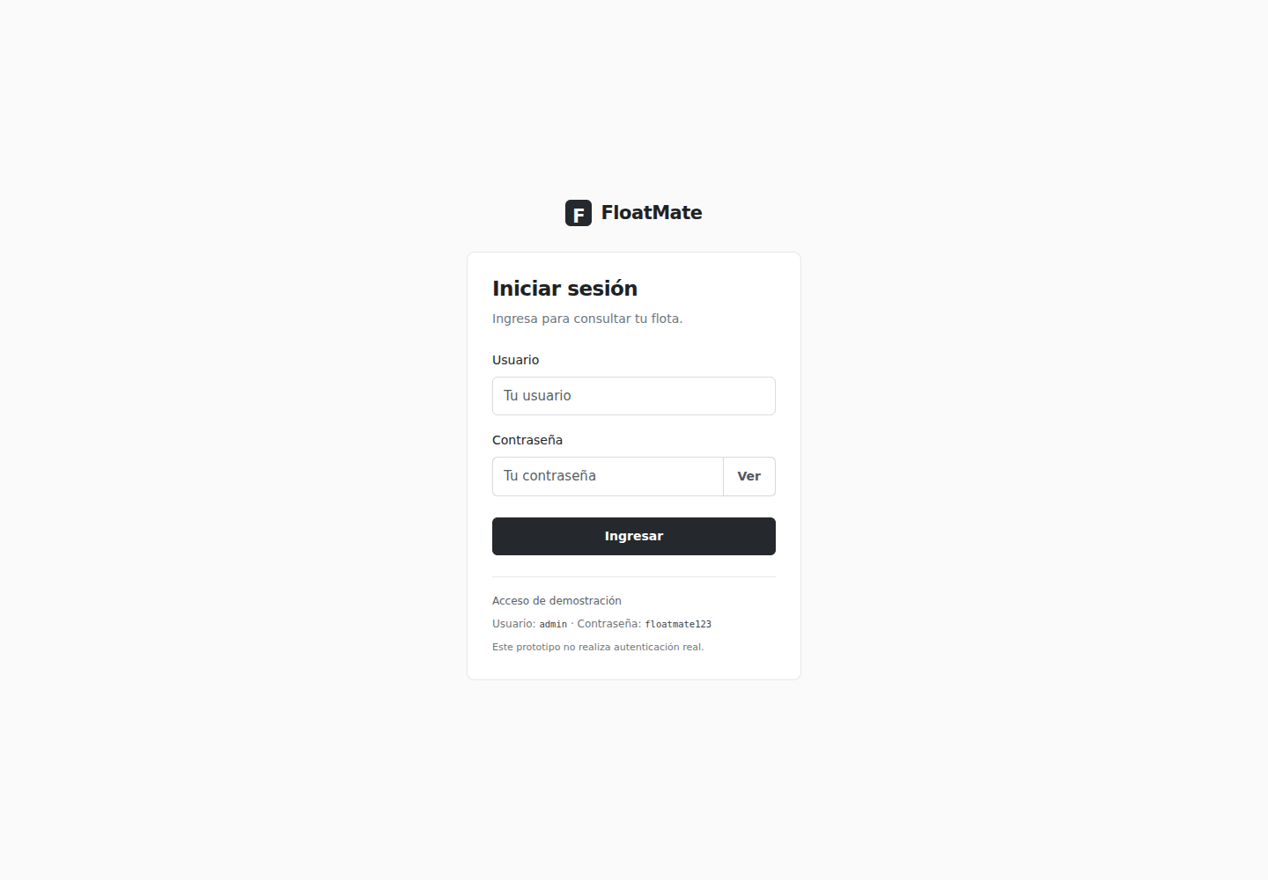
Figura 1. Inicio de sesión. Captura del prototipo implementado.

Interfaz 2 dashboard de la flota
La pantalla presenta el total de vehículos, los disponibles, los que están en mantenimiento y los viajes programados. Incluye los próximos viajes, el estado de la flota y enlaces a los módulos principales.
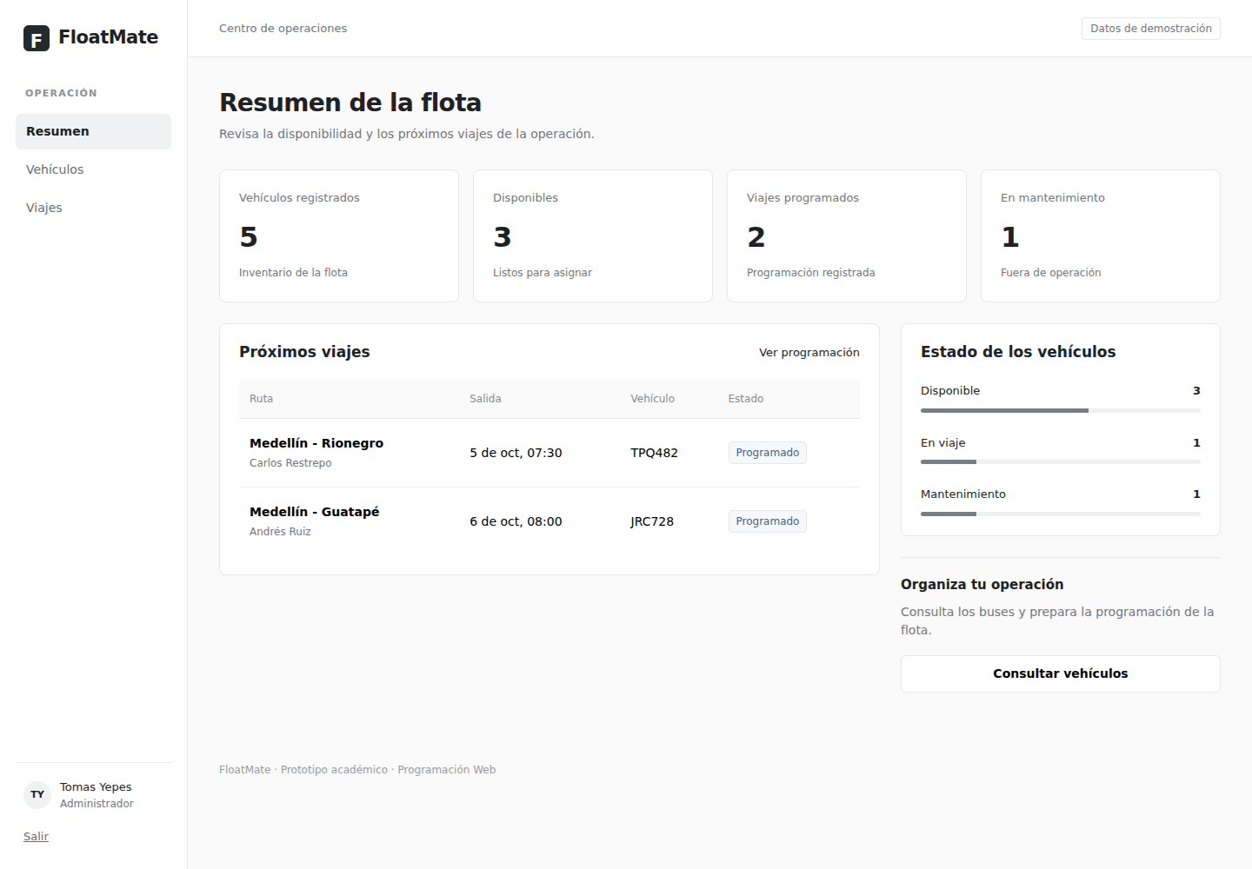
Figura 2. Dashboard de la flota. Captura del prototipo implementado.

Interfaz 3 gestión de vehículos
Se muestra el inventario con placa, modelo, capacidad, kilometraje y estado. La búsqueda y el filtro ayudan a consultar los registros. El botón Registrar vehículo abre el formulario correspondiente.
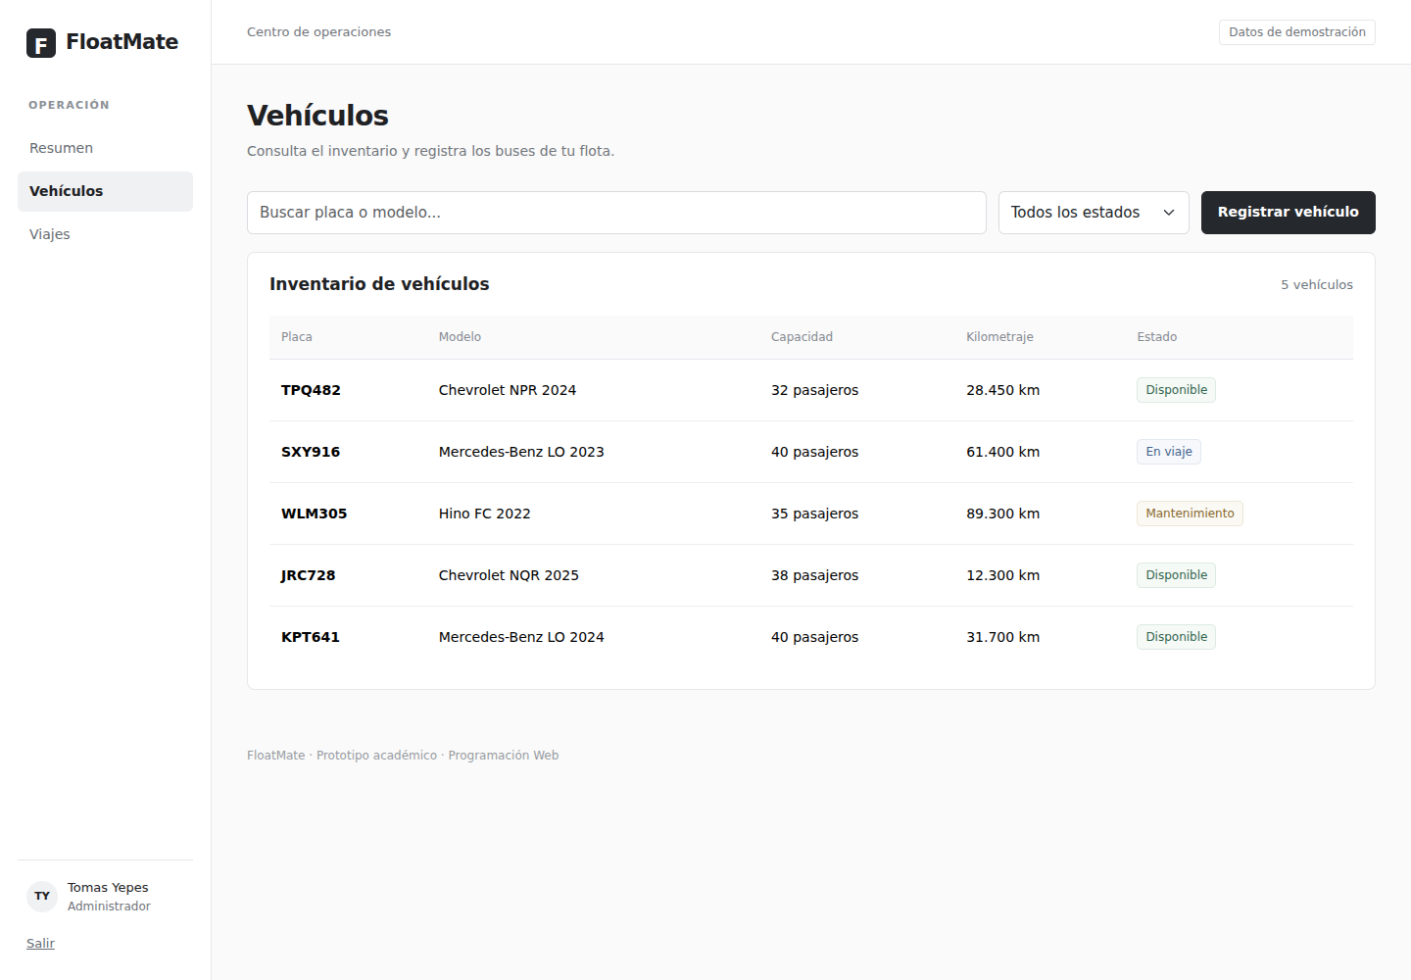
Figura 3. Gestión de vehículos. Captura del prototipo implementado.

Interfaz 4 programación de viajes
La interfaz presenta ruta, conductor, vehículo, salida y estado. Incluye búsqueda, filtro y un formulario para programar un viaje con datos de demostración.
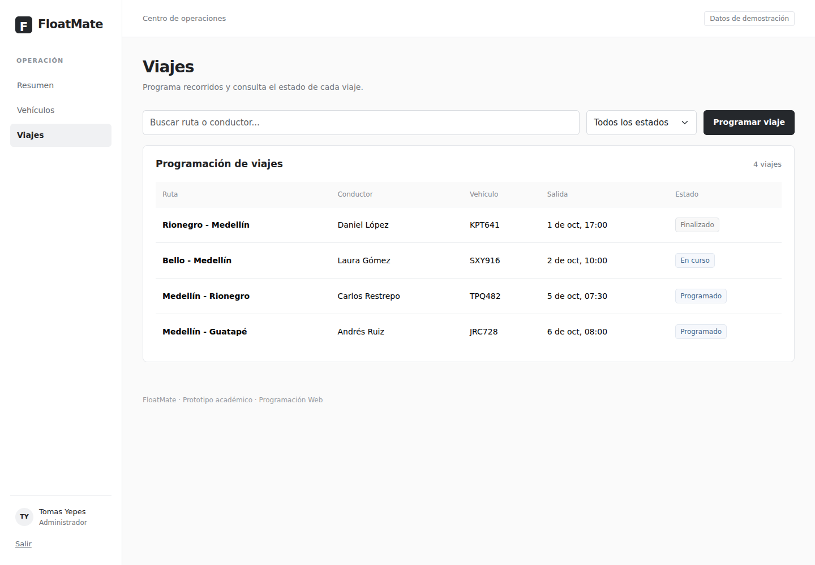
Figura 4. Programación de viajes. Captura del prototipo implementado.

Conclusiones
El laboratorio permitió construir una primera versión visual de FloatMate y conectar sus principales pantallas. La separación entre estructura HTML, estilos CSS e interacciones JavaScript facilita entender y modificar el proyecto.
Bootstrap ayudó a organizar los formularios y las tablas, mientras que los estilos propios permitieron mantener una presentación consistente. La revisión en móvil mostró la importancia de adaptar el menú y los controles a diferentes tamaños de pantalla.
Los formularios y el almacenamiento local permiten simular parte de la operación, pero no sustituyen un sistema completo. El siguiente paso es conectar el Front-end con un Back-end y una base de datos, implementar autenticación segura y completar las reglas de la operación antes de utilizar información real.

